**值 班 专 报**

**第7期**

**2025年2月16日**

每周情况汇总〔2024〕第7期

【消防要情】

无

【灭火救援】

2月10日至2月16日，全市共接警出动26起，出动消防车辆52台（次）、消防救援人员260人（次）。

其中，火警26起，出动消防车辆52台（次）、消防救援人员260人（次）；抢险救援及社会救助0起，出动消防车辆0台（次）、消防救援人员0人（次）。

累计发送安全提示及处置要点130余条。

**本周典型火灾：**无

【综合信息】

截止2月10日至2月16日，支队对火灾录入情况进行抽查，根据《火灾与警情统计系统应用管理暂行规定》要求，各队站无迟报警情。

截止2月10日至2月16日，支队对辖区消防站poc手台共计点调7次，各单位均应答及时，回答规范。

【全勤抽查】

2月13日18时30，分总队利用指挥视频系统对盘锦支队机关和所辖双台子大队、城北街消防救援站、辽东湾大队、滨海大道消防救援站值班值守情况进行视频点调，值班人员全部在岗在位。

2月14日18时，指挥中心主任利用指挥视频系统对各消防站值班值守情况进行视频点调。

【车辆监控】

本周支队利用车辆监控系统对辖区大队、站执勤车辆及行政车辆行驶情况进行2次抽查，车辆行驶状态平稳。

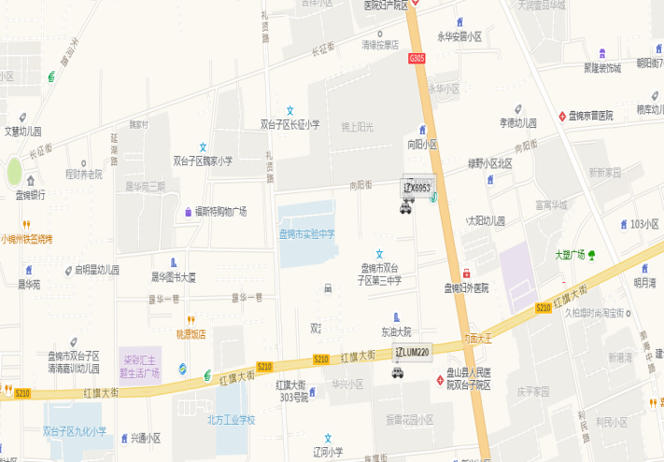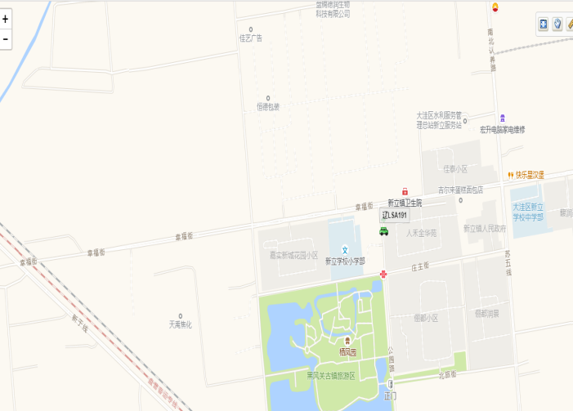

【队伍管理】

本周共计测酒476人、饮酒报备0人、饮酒安全提示0条。

指挥中心 编辑人：赵春浩 刘忠宝